LABORATORIO DE M.T EN SISTEMAS GRADO 10
ENSAMBLE DE CIRCUITO OSCILARDOR CON C.I 555
Docente: Damaris Montoya ospina
Agosto de 2014

Objetivos:
- Interpretar las conecciones de un plano electrónico e Identificar cada uno de sus componentes, al igual que la forma correcta de conexión.
- Identificar las pistas de la baquela universal y la forma correcta de colacar los componentes para su respectiva soldadura.
- Realizar soldaduras de forma correcta, que no queden porosos, grumosas o sueltas, para garantizar el paso correcto de la corriente y el funcionamiento adecuado del circuito.
- Manejar adecuadamente la herramienta para realizar el ensamble del cirduito: cautín, desoldador, pinzas, multímetro, entre otros.

- Plano del circuito
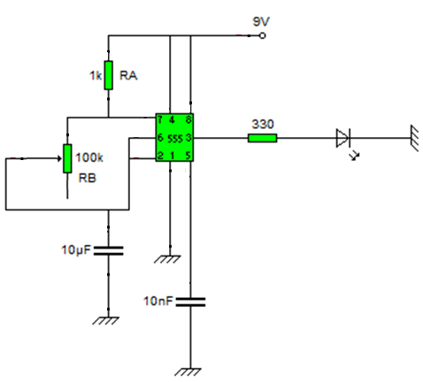
- Liste el nombre y capacidad de los componentes utilizados

- Configuración de componentes
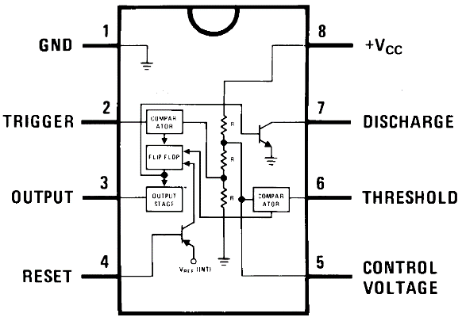  Circuito integrado 555 | 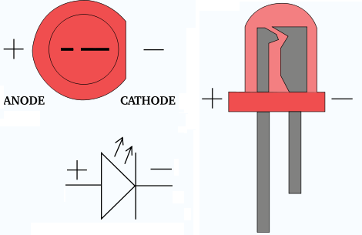  Diodo emisor de luz - LED
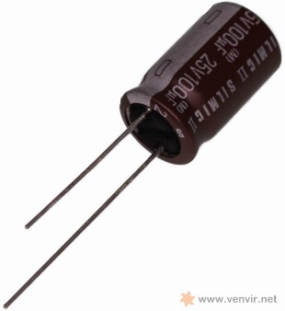  Condensador polarizado | Reóstato

- Escriba el procedimiento del taller

- Dificultades encontradas

- Escriba mínimo 3 logros obtenidos de ésta práctica
3.

- Investigue que es un oscilador ASTABLE

Nombres y Apellidos de los Integrantes

